Безмотылки для плотвы. http://www.gachok.com.ua/zima/bila-riba/799-bezmotilki-plotva.html
Наиболее часто в зимних уловах рыболовов-безмотыльщиков встречаются самые распространен-ные рыбы средней полосы России: плотва и окунь. То, что нравится плотве, наверняка подойдет и окуню. А вот прекрасную окуневую «безмотылку» плотва может решительно отвергнуть. Подобрать «ключик» к изменчивому вкусу этой рыбы непросто.
Считается, что «безмотылка» обязательно должна быть окрашена. Это придает изделию красивый внешний вид, что, несомненно, положительным образом сказывается на продажах. Однако с подобной устоявшейся практикой можно поспорить.
«Чертик» и эксперименты с цветом
Как-то в период абсолютного бесклевья при хорошей освещенности мне пришлось наблюдать интереснейшую картину. На мелководье через очищенную от шуги лунку хорошо было видно песчаное дно и стайку среднего размера плотвы. Мормышкой с мотылем рыба не интересовалась вообще. Различные приемы игры «безмотылкой» привлекали рыб, но поклевок не было. Их внимание привлекали только небольшие свинцовые неокрашенные мормышки. В результате длительного эксперимента удалось выяснить, что плотва положительно реагировала на малень-кий кусочек свинца естественного темно-серого цвета без крючка. Рыба приближалась к объекту, некоторое время его сопровождала и пыталась втянуть в рот, но, убедившись в несъедобности приманки, отходила в сторону.
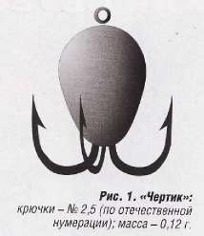
Исходя из опыта подводных наблюдений, мы решили изготовить подходящую под «новые» вкусы плотвы уловистую мормышку. Оптимальный размер тела приманки был установлен экспери-ментально и составил 3-4 мм. Осталось только определиться с расположением и количеством крючков. Выбор пал на конструк-цию типа «чертик» классической формы, но очень малого размера. Тело мормышки (рис.1) выполнили на трех крючках № 2,5 (по отечественной нумерации), наплавив на них свинец и обработав его надфилем.
Начало испытаний совпало с периодом последнего льда, когда плотва начала интенсивно передвигаться по большому водоему озерного типа и могла находиться в различных горизонтах воды. «Чертик» с небольшим ускоре-нием поднимали на 2 м, а затем отправляли вниз. Поклевки происходили в верхней трети провод-ки и проявлялись легким торможением мормышки, когда она поднималась.
Для успешной ловли подвижной весенней плотвы необходимо найти гуляющую в толще воды рыбу. По перволедью и в середине зимы ловля ведется в непосредственной близости от берега. Эффективность применения мормышки возрастает, если поблизости есть подводная раститель-ность, затопленные кусты или коряжник. В этом случае мормышку нужно поднимать со скоростью 1-2 мм в секунду при едва уловимом покачивании кивком в горизонтальной плоскости. Поклевка плотвы во время такой проводки предельно осторожна.
На «переловленных» водоемах плотва не реагирует на подавляющее большинство предлагаемых «безмотылок». Подобрать уловистую мормышку, и поймать с ее помощью хотя бы несколько рыбок совсем непросто.
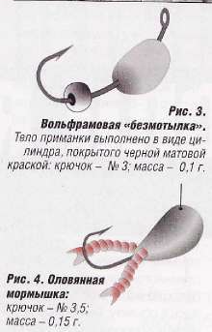
Как-то раз, проведя на водоеме большую половину дня, я не увидел ни одной поклевки. Рядом находился еще один безмотыльщик. Рыбацкое счастье в этот день было на его стороне. Время от времени он выбрасывал на лед отличные экземпляры плотвы. После долгих уговоров мне удалось купить у него уловистую «безмотылку». Ничем особо выдающимся от множества подобных ей приманок она не отличалась. Однако рыба на нее ловилась хорошо. Со слов рыболова выходило, что сочетание светлой бисерины (желательно белой) и черного тела мормышки (рис. 3) на данном водоеме действует на плотву неотразимо.
Для успешной ловли требовались равномерные колебания кивка с амплитудой 7-10 мм. Плавно и неспешно «безмотылку» поднимали и опускали на 50-70 см ото дна. Обычно (если рядом есть плотва) поклевка происходит через пять-семь проводок.
Крупная плотва может долго настраиваться на поклевку, поэтому частая смена лунок не нужна.
Если ловят на небольших глубинах (до 1,5 м), то совершенно необходимо обследовать весь слой воды, уделяя особое внимание зоне, прилегающей к нижней части льда. Осторожная плотва часто хватает приманку, собирающуюся уйти в лунку.
На слабопроточных водоемах эффективна мормышка массой 0,1-0,15 г с бисериной, не оказываю-щей существенного влияния на игру приманки.
Дополнительные элементы
Мормышка, показанная на рис. 4 , имеет два силиконовых усика, приклеенных к окрашенному оловянному телу приманки. Подобная конструкция привлекательна для плотвы.
Силиконовые усы при медленном подъеме и малой амплитуде колебаний кивка стабилизируют движения мормышки. Обладая собственной игрой, они естественным образом маскируют крючок. Подобный эффект вызывает особое любопытство плотвы даже в середине зимы.
Большие неприятности при ловле на эту «безмотылку» доставляет мелкая плотва. Играющие усики заставляют такую рыбу с завидным упорством атаковать аппетитного «жучка». Избавиться от надоедливого внимания мелочи поможет только смена места ловли.
Подвесной крючок
Недостатком любой тяжелой безмотыльной мормышки является «рваный» темп движений, то есть отпугивающее рыбу неестественное поведение. Доступная рыбе пища животного происхож-дения находится в толще воды. Рыбе достаточно небольшого движения жаберными крышками, чтобы кормовой объект, увлекаемый током воды, оказался у нее во рту. Подходя к тяжелой приманке сбоку, снизу или сверху, осторожная плотва испытывает определенные трудности с забором кормового объекта в рот.
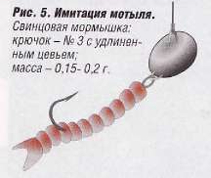
На рис. 5,6,7 изображены «безмотылки» с подвесным крючком. Свободное положение крючка позволяет в некоторой степени избавиться от недостатка, связанного с жестким соединением крючка и тела мормышки. Зона «поражения» у такой приманки достаточно большая, что положи-тельным образом отражается на количестве поклевок. Лучше всего приманка работает на течении.
Увеличив массу мормышки до 0,5 г, можно с успехом облав-ливать глубокие закоряженные места с несильным течением, где находит пристанище матерая зимняя плотва. Несомненным преимуществом данной мормышки является то, что появляется возможность производить плавные, привлекающие рыбу колебания в широком диапазоне глубин. Для этого на крючок подсаживают пластиковую имитацию мотыля или опарыша.
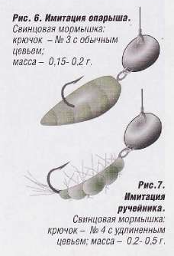
Иногда повысить уловистость приманки удается благодаря крючку с удлиненным цевьем и связанной на нем мушкой (рис. 7). Даже на несильном течении при полном отсутствии колебаний кивка мушка будет эффективно вибрировать в струях набегающей воды.
Перед вскрытием водоемов стаи мигрирующей плотвы можно встретить на мелководных каменистых участках рек. На галечных перекатах, вблизи берега, в зоне умеренного течения плотва находит корм: поденок, веснянок, ручейни-ков и жуков. Связанная на крючке имитация какого-либо водного насекомого не останется без внимания этой рыбы.
Поклевки на течении существенно отличаются от чутких прикосновений плотвы к приманке в стоячей воде. В движу-щейся водной среде рыба берет «безмотылку» смело и уверенно. Проводка может заключаться лишь в плавном подъеме и опускании мормышки. Если вы попали на песок, то вполне уместно постучать приманкой о дно. Плоское тело мормышки поднимет муть, привле-кающую плотву.
Александр Ляхманов (''Рыбачьте с нами'' 1/2011).

